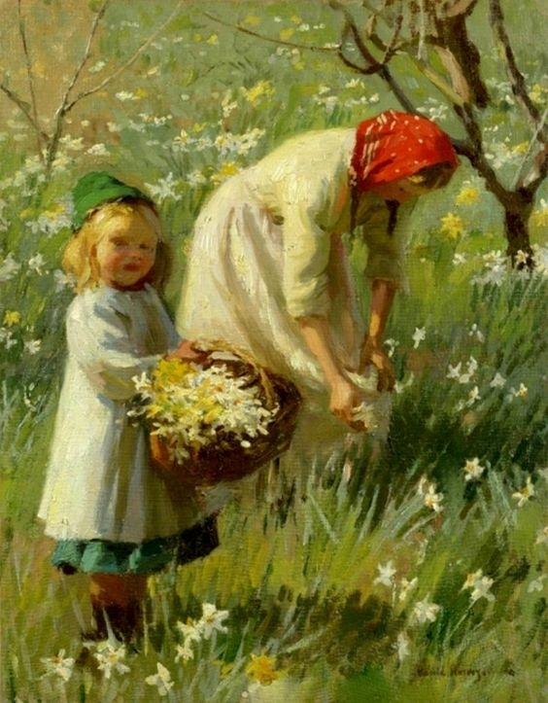

#### Рецепты домашнего травяного чая

**Раньше у людей под рукой не было аптек и ящиков с кучей таблеток, а был только лес и огород. И многие составы прошли испытание временем!**

#### От кашля

**Поможет следующий вкусный домашний рецепт травяного чая: 1 чайная ложка мяты на стакан горячей воды. Дать настояться в течение часа. Пить 2-3 раза в день. Как видите, очень простой рецепт и само приготовление.**

#### Для снятия стресса

**Рекомендуется приготовление такого напитка, как липовый травяной чай своими руками. Липовый цвет смешать с листиками мяты и мелиссы, в пропорции 1:1:1. Залить полученную смесь трав стаканом кипятка, дать настояться в течение получаса. Принимать заваренный вкусный сбор несколько раз в день.**

#### Общеукрепляющий настой

**Для профилактики простудных заболеваний готовится так: листья малины, земляники, крапивы и ежевики смешать в равных частях, добавить немного яблочной кожуры. Заварить кипятком, дать настояться. Принимать готовый настой 1-2 раза в день.**

### *Будьте здоровы!*